ЗАМЕСТИТЕЛЬ ПРЕДСЕДАТЕЛЯ, РУКОВОДИТЕЛЬ АППАРАТА ПРЕЗИДИУМА ОБЩЕРОССИЙСКОГО ПРОФЕССИОНАЛЬНОГО СОЮЗА СМЕТЧИКОВ

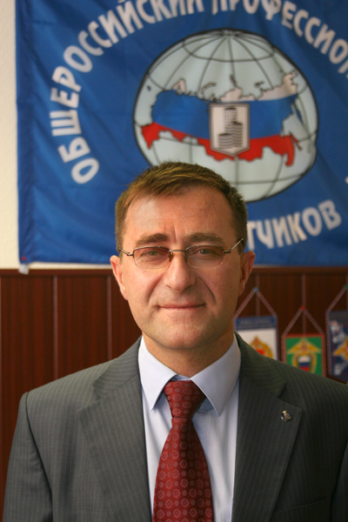
ХАЧАТРЯН Арам Вазгенович – родился 22 января 1967 г. в г. Севане.
В 1989 г. окончил Ленинградское высшее военно-политическое училище ПВО имени Ю.В. Андропова, в 1999 г. – Военный университет Министерства обороны РФ (бывшая Военно-политическая академия имени В.И. Ленина), в 2008 г. – Московскую государственную юридическую академию. Подполковник запаса. Профессиональный юрист и журналист.
С 1985 по 2004 г. проходил военную службу в ВС СССР и РФ. С 2004 г. по 2005 г. работал в Государственном учреждении «МЦАВ» при Правительстве Москвы по социальной защите военнослужащих запаса и членов их семей. В 2005–2007 гг. – руководитель методического отдела Центрального аппарата политической партии России «РОДИНА». С 2007 по 2008 г. преподавал в МГУ имени М.В. Ломоносова. С 2008 г. заместитель Председателя Общероссийского профессионального союза сметчиков.
С 2001 г. принимает активное участие в профсоюзном движении России. Является одним из организаторов и активных участников Всероссийской профсоюзной 400-километровой пешей социальной акции «Марш-поход бесквартирных российских офицеров», прошедшей с 8 по 24 октября 2003 г. по маршруту город-герой Смоленск – город-герой Москва под девизом «Защитникам Родины и правопорядка – жилье!». В 2003 г. выступил организатором и участником прошедшего в Москве Первого Всероссийского форума по проблемам обеспечения жильем военнослужащих, сотрудников правоохранительных органов, граждан уволенных с военной службы и членов их семей.
За службу в Вооруженных силах РФ награжден медалями. В 2005 г. председателем федерации независимого профсоюза России (ФНПР) М. Шмаковым награжден медалью «100 лет профсоюзам России».
Имеет большое количество публикаций по вопросам социальной защиты граждан, проблемам жилищного обеспечения граждан России, развития профсоюзного движения, государственного устройства и защиты прав человека.
Является членом Союза журналистов Москвы, Союза журналистов России и Международного Союза журналистов.

